07.12.2022 | Астрономия МСР-21
Задание | § 12 Законы движения планет.  § 13 Определение расстояний и размеров тел.  § 14 Движение небесных тел под действием сил тяготения.  Посмотреть видео, составить краткий конспект, решить тест.
Срок исполнения | Очный урок по расписанию
Учебник Астрономии: http://school8-vologda.ru/wp-content/uploads/2017/01/030_1-_Astronomia_11kl_Vorontsov-Velyaminov_Straut_2003_-224s.pdf
Видео:
1) https://yandex.ru/video/preview/4794005139609410173?text=законы%20движения%20планет%20солнечной%20системы&path=yandex_search&parent-reqid=1670213679322962-3222940668122443035-sas3-0724-2fe-sas-l7-balancer-8080-BAL-5012&from_type=vast
2) https://yandex.ru/video/preview/12322788024932291778?text=определение%20расстояний%20и%20размеров%20тел%20в%20солнечной%20системе&path=yandex_search&parent-reqid=1670213730149801-15609322831755963215-sas2-0989-48a-sas-l7-balancer-8080-BAL-2457&from_type=vast
3) https://yandex.ru/video/preview/7228508397045998166?text=движение%20небесных%20тел%20под%20действием%20сил%20тяготения&path=yandex_search&parent-reqid=1670213755805351-8452249946705645534-sas3-0973-1aa-sas-l7-balancer-8080-BAL-1947&from_type=vast
ТЕСТ Конфигурация планет. Синодический период.
Задание 1
Вопрос:
Укажите условия видимости планет.
Выберите несколько из 4 вариантов ответа:
1) Расположение планеты на эклиптике.
2) Расположение планеты по отношению к Земле.
3) Места положения наблюдателя.
4) Расположение планеты по отношению к Солнцу.
Задание 2
Вопрос:
Укажите конфигурации верхних планет.
Выберите несколько из 5 вариантов ответа:
1) Верхнее соединение
2) Нижнее соединение
3) Квадратура
4) Элонгация
5) Противостояние
Задание 3
Вопрос:
Укажите на рисунке положение планеты в момент её верхнего соединения.

Укажите место на изображении:
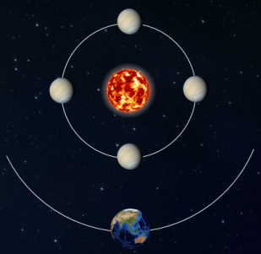
Задание 4
Вопрос:
Сопоставьте определения и понятия.
Изображение:
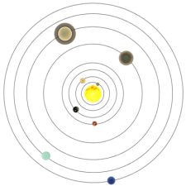

Укажите соответствие для всех 5 вариантов ответа:
1) Соединение
2) Элонгация
3) Противостояние
4) Квадратура
5) Верхнее соединение
__ Положение планеты, при котором угол между направлениями с Земли на верхнюю планету и на Солнце составляет 90°.
__ Положение планеты, при котором она наиболее удалена от Земли и не наблюдается, так как теряется в лучах Солнца.
__ Положение небесного тела Солнечной системы, в котором разница эклиптических долгот его и Солнца равна 180°.
__ Положение планеты, при котором для земного наблюдателя её угловое расстояние от Солнца максимально.
__ Расположение небесных тел, при котором имеет место совпадение их долгот, с точки зрения земного наблюдателя.
Задание 5
Вопрос:
Сопоставьте определения и понятия.
Изображение:
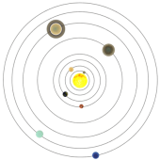

Укажите соответствие для всех 2 вариантов ответа:
1) Планеты, орбиты которых расположены за земной орбитой.
2) Планеты, орбиты которых расположены ближе к Солнцу, чем орбита Земли.
3) Планеты, орбиты которых расположены под орбитой Земли.
4) Планеты, орбиты которых расположены выше, чем орбитой Земли.
__ Нижние планеты
__ Верхние планеты

Задание 6
Вопрос:
Нижние соединения Венеры повторяются через 584 суток. Период вращения Венеры относительно Солнца составляет
Запишите число:
суток ___________________________
Задание 7
Вопрос:
Некоторые характерные взаимные расположения планет, Земли и Солнца, называются
Составьте слово из букв:
РНАОКГЦИИФУЯ -> __________________________________________
Задание 8
Вопрос:
Дайте определения:
1) Синодический период
2) Сидерический период
3) Противостояние
Укажите порядок следования всех 3 вариантов ответа:
__ промежуток времени, в течение которого планета совершает один полный оборот вокруг Солнца по орбите относительно звёзд.
__ промежуток времени между двумя последовательными одноимёнными конфигурациями планеты.
__ наиболее благоприятное время для наблюдения верхних планет.
Задание 9
Вопрос:
Укажите конфигурации нижних планет.
Укажите истинность или ложность вариантов ответа:
__ Противостояние
__ Элонгация
__ Квадратура
__ Верхнее соединение
__ Нижнее соединение
Задание 10
Вопрос:
Сколько больших планет насчитывается в Солнечной системе?
Выберите один из 4 вариантов ответа:
1) Их точное число пока неизвестно
2) 8
3) 4
4) 9

